VERKSAMHETSBERÄTTELSE

för Bälinge Bygdegårdsförening 2020

Organisationsnummer 817606–5962
https://bygdegardarna.se/balinge

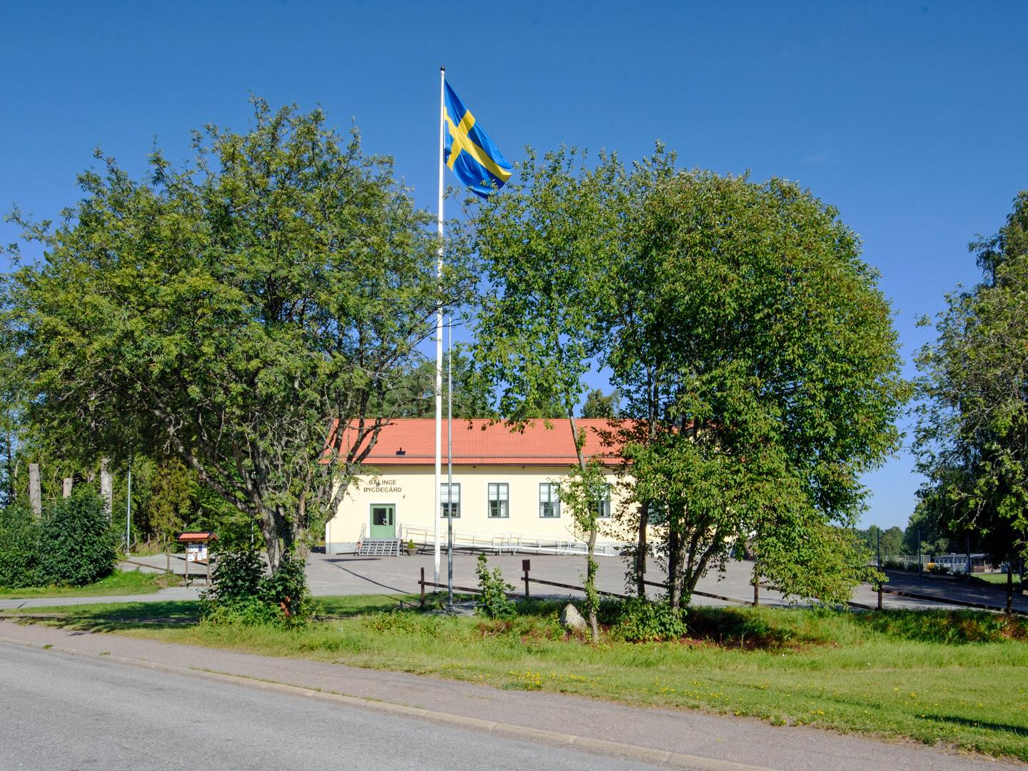

Styrelsen för Bälinge Bygdegårdsförening får härmed avge följande berättelse över verksamheten 2020.

Bygdegården invigdes 1937 av dåvarande justitieministern KG Westman och firade således 83 år under 2020.

STYRELSEN

Hans Johansson ordförande
Bo Frändén vice ordförande och sekreterare
Gunilla Larsson kassör
Hans Borg ledamot och bokningsansvarig
Stig-Ove Cederberg ledamot
Marcus Ekström ledamot
Eva Hamrin ledamot
Hans Nyström ledamot och byggansvarig
Pernilla Winder adjungerad från GF Pulsen

REVISORER

Birgitta Erixon ordinarie
Malin Nilsson ordinarie
Anna Hedenskog suppleant

VALBEREDNING

Jan-Åke Carlsson sammankallande
Berit Ericsson
Michael Göransson
Lennart Åhrberg

MÖTEN

Verksamheten under 2020 har mycket starkt påverkats av den pågående coronaepidemin med covid 19, som inneburit att många aktiviteter fått ställas in efter mars 2020. Vi har följt de restriktioner som myndigheterna beslutat för vår verksamhet.

Årsmötet den 23 februari 2020 inleddes med att Ingemar Ahlgren berättade och visade bilder från ett besök i Brasilien.

Johnny Wåhlin och Lennart Åhrberg avtackades för sina insatser som styrelseledamöter i föreningen under många år.

Föreningen har haft 5 protokollförda styrelsemöten och ett planeringsmöte. Arbetsutskottet har sammanträtt en gång i månaden och hållit ihop verksamheten sedan coronapandemin innebar att vi fick ställa in större möten

MEDLEMSANTAL

Vid årsskiftet hade föreningen 333 betalande medlemmar. 11 föreningar eller företag är medlemmar och de är Bälinge IF, Sebbans, Ulvagubben, Johnny Wåhlin, Ylvas Tidlösa ur AB, Ulva Kvarns hantverk, Socialdemokratiska föreningen Bälinge, Olle Hjort, PRO Bälinge, GF Pulsen och Bälinge kyrkokör.

AKTIVITETER UNDER ÅRET

I aktivitetsgruppen har ingått Stanny Östlund, Ragnvi Andersson, Barbro Cederberg, Ingrid Lind, Marie Schöning, Margareta Vallesta och Ingemar Ahlgren. Stanny Östlund har varit ansvarig för gruppen. Aktivitetsgruppens uppgift är att lägga förslag till olika aktiviteter och ansvara för att dessa genomförs.

Vår förening har under året arrangerat följande aktiviteter:

12 januari Dansa ut julen
23 februari Årsmöte
28 februari Musikgruppen Kolonin i samarbete med Musik i Uppland

V 8 Sportlovsaktiviteter i puben
24 oktober Planeringsdag för föreningen

Våra medlemsföreningar PRO Bälinge och Gymnastikföreningen Pulsen har haft 45 respektive 189 egna aktiviteter. Studiefrämjandet Kultur har genomfört 17 sammankomster, Bootcamps 20 aktiviteter och Bälinge IF 7 aktiviteter.

Dessutom har Bälinge Bygdegård har varit uthyrd till 9 fester, 3 möten och Trafikkompetens har haft kurser under 21 dagar.

Det har som synes varit ett aktivt år i bygdegården med 311 olika evenemang trots konsekvenserna av coronapandemin.

BYGGNADEN, INVESTERINGAR OCH ÖVRIGT UNDERHÅLL UNDER ÅRET

Byggruppen: Hans Nyström sammankallande, Sone Eriksson, Roine Eriksson, Leif Jansson, Göran Kjellberg, Kjell Lind, Sven Lindström, Inge Lundin, Anders Persson, Seth Pettersson, Tomas Pettersson, Hans Wennberg, Sune Viberg, Olle Wiman och Magnus Öberg har ansvarat för byggnadsfrågorna.

Under 2020 har vi nästan enbart ägnat oss ut löpande förvaltningsfrågor. Altanen har renoverats och nya, fast begagnade stolar har inköpts. En huv har installerats på skorstenen. På vårt initiativ har Uppsala kommun satt upp två nya belysningsstolpar på gårdsplanen framför bygdegården.

Städning har skötts i egen regi och golvet i stora salen har oljats.

ARBETSGRUPP FÖR GÅRDSPLAN OCH UTEMILJÖ

Hans Wennberg har varit ansvarig. I övrigt har Leif Wahlström (gräsklippning), Sone Eriksson, Inge Lundin och Bo Frändén ingått i gruppen. Dess uppdrag är att tillse att uteplacerat materiel är i ordning utifrån funktionellt och estetiskt perspektiv. Svara gräsklippning, ordna blommor, rensa ogräs, skotta snö och halkbekämpa, städa vid behov etc.

MEDIAGRUPPEN

I mediagruppen har ingått Marcus Ekström, Hans Borg, Eva Hamrin och Hans Nyström

Deras uppdrag är att marknadsföra Bygdegården och dess förening och göra den känd för omgivningen via hemsida, sociala medier och andra sätt.

ÖVRIG VERKSAMHET

Coronapandemin har inneburit att övrig verksamhet som t ex deltagande i utomstående aktiviteter har utgått.

EKONOMI

Ekonomin har varit stabil under 2020. Resultaträkningen per 2020-12-31 för föreningen visar intäkter på 277 453 kr och kostnader på 262 509 kr. Det innebär en vinst på 14 944 kr och då uppgår balansräkningen till 243 293 kr.

SLUTORD

Styrelsen vill framföra ett varmt tack till sina arbetsgrupper för deras stora insatser under året. Utan deras arbete skulle verksamheten inte fungera.

Ett stort tack också för det stöd och förtroende bygdegårdsföreningen fått från medlemmar, föreningar och företagare under året.

Vi hoppas att 2021 blir ett bättre år och att vi då kan se ett slut på coronaepidemin samt att återgå till normal verksamhet.

Bälinge den 22 mars 2019

Hans Johansson Bo Frändén

Gunilla Larsson Hans Borg

Stig-Ove Cederberg Marcus Ekström

Eva Hamrin Hans Nyström

